行政院所屬各機關因公出國人員出國報告書
(出國類別：實習)

多功能接取設備(MFOAN)之規劃設計及施工維護報告

服務機關：中華電信中區電信分公司
出國人 職 務：副工程師
姓 名：林祈甫
服務機關：中華電信員林營運處
職 務：副工程師
姓 名：張明海

行政院研考會/省(市)研考會
出國地點：德國
出國期間：91年7月1日~7月14日
報告日期：91年10月11日
編號欄

目 錄
壹、前言…………………………………………………………… 2
貳、行程概要……………………………………………………… 3
參、MFOAN產品簡介--Alcatel Litespan-1540…………………… 4
肆、感想與建議…………………………………………………… 48

多功能接取設備(MFOAN)之規劃設計及施工維護報告
摘要
傳統接取網路提供服務的設備交換機裝設在機房，透過U介面即市話銅線網路，提供電話服務和低速專線服務，光纜和傳輸設備引進傳統接取網路後，構成現階段客戶接取網路，可提供更多的服務，包括寬頻、窄頻、各種專線服務，其中光纜取代銅纜幹線網路，傳輸設備則介接在客戶迴路幹配線介面，甚至進入客戶家中，接取設備放置地點不同，會有不同的網路型態。因應接取網路的變革，各家電信設備廠商(公司)投入研發各種多功能接取設備，本文介紹Alcatel公司Litespan-1540，它是一種多功能接取網路設備，概述該產品在接取網路的各種架構及應用，也介紹Litespan-1540的實體特色及各種卡板的功能及應用，如MLS(Multi service Line Shelf)等，最後對這次出國案在國外所學到的技術及所見所聞，寫出個人想法和建議提供參考。

多功能接取設備(MFOAN)之規劃設計及施工維護報告

- 前言
傳統接取網路的組成有兩個網路和四個主要介面點，即交換機網路介面(MDF)、幹線網路、幹配纜介面(交接箱)、配線網路、引進線介面( 終端箱)、屋內線介面(接線盒)然後接客戶設備(話機)。光纜和傳輸設備引進傳統接取網路，構成現階段客戶接取網路，提供更多的服務，其中光纜網路取代部份的傳統接取網路的幹線網路，甚至取代配線網路直接進入客戶家中，傳輸設備則扮演強化或提昇服務功能，介接在客戶迴路中，其介接點如上所示在整個接取網路中的四個介接點，由介接點或機房所提供服務基本上類似，但範圍較小，且在不影響對現有網路基本架構之下順向介接。
接取設備放置地點不同，會有不同的網路型態，依前述四個介接點可產生三種型態，一、接取設備+銅纜網路—MDF、幹線網路、交接箱(或電信室或總配線箱)、配線網路、引接箱、引進線、客戶自備線網路。二、光纜網路+遠端接取設備+銅纜網路(配線網路、引接箱、引進線、客戶自備線網路)。三、全光纜網路(FTTB、FTTH) +接取設備+客戶自備線網路。接取設備放置地點，首先需考量的是接取設備提供容量及服務範圍，其次銅纜網路及客戶自備線網路的線材種類、幹線或配線的傳輸品質、網路架構等。最後光纖網路取代銅線網路時機，完整汰換計畫，網路拓樸等等。
接取設備介接在網路上，考量因素有解決頻寛不足增加服務功能，而現有網路無法提供時，如提供寬頻ADSL服務時需加接取設備在機房或遠端點；解決管道不足或幹纜不再擴充時，如管道挖埋不易及路政單位不淮或新路面不淮挖路或每年特定時間無法挖埋；經比較分析投資效益結果，如銅線幹纜每公里約需二百萬元，以距局三公里遠附近客戶，每對約二千元；提供客戶更好服務品質(QoS)，如T1專線客戶，幹線網路以光纜取代銅纜，由接取設備供線來縮短銅線供裝距離，可提高線路品質等等。
本公司90年度開始引進MFOAN設備，應用在接取網路，為何採用MFOAN這種接取設備呢？主要考量有，可同時提供寬頻和窄頻在一套設備上，有足夠頻寬。可配合光纜介接快速提供服務，進而推展光纖網路普及到客戶接取網路，對新固網電信公司而言，尤其是快速進入電信市場的一大利器，作法是接取設備安裝在大樓內提供大樓內住戶需求，以電信室為主，另租電信室以外之空間次之，也有由接取設備安裝地點引配至大樓外附近住戶，招攬客戶開始提供服務。MFOAN提供語音、數據、寬頻一次完成分擔投資成本，幹線網路採光纜佈設，可減少挖埋幹管、佈設銅纜數量及成本。MFOAN設備對未來的發展擴充容易，增加容量或服務功能僅增加卡板即行，以下針對Alcatel公司MFOAN產品概況提供參考。
- 行程概要
1、出國實習地點
德國 史圖佳特ALCATEL公司
2、出國實習期間及課程
期間：91年7月1日至91年7月14日
7月1日、2日 啟程到德國史圖佳特
7月3日至5日 研習MFOAN System Technology
7月6日、7日 週休二日
7月8日、9日 研習MFOAN Network Planning & Management System
7月10日、11日 研習MFOAN System Operation & Maintenance
7月12日 參觀現場(德國電信傳輸機房)
7月13日至20日 休假順道北歐觀光
7月21日、22日 返國

- MFOAN產品簡介--Alcatel Litespan-1540

- 緒論
本文所介紹Alcatel Litespan-1540產品，是應用在PDH和SDH傳輸網路的一種數位線路集線設備。針對一般住宅和商業客戶，提供市內電話和數據需求的服務。
在客戶側，可同時提供窄頻和寬頻服務，其中窄頻所提供的服務有POTS、ISDN BRA、ISDN PRA，採用HDSL SHDSL HDB3線路編碼方式的類比和數位專線服務。寬頻服務是提供ADSL和SHDSL，這種服務採用具有ATM傳輸方式卡板，未來可提供其他xDSL類型介面，如VDSL。
Litespan-1540可提供如此廣泛服務，主要是採用MLS(Multiservice Line Shelf)，一種多重功能線路共用框，MLS不僅是所有不同的NB BB卡板共用母框，而且也是傳輸卡板和控制卡板共用母框。
Litespan-1540使用在接連SDH網路時，可採用環形架構和點對點架構，傳輸速率是STM1或STM4介面卡板。連接PDH網路時，提供有電信號或光信號PDH傳輸介面卡板。
有一個整合管理方案，將接取網路做整體處理，管理Litespan-1540的網管元件有Alcatel 5523，Alcatel 1353 DN ALMA Litespan 和Alcatel SH。
實體元件層、網路層和服務層等網管應用，確保有一個整合作法，更多這方面的應用是完全整合在一個阿爾卡特管理平台(ALMAP)，以便滿足大多數網管需求，擁有多種網路的成本也因此減少。
Litespan-1540是Alcatel公司在接取網路變革中的產品，Litespan-1540的家族讓業者在不同的接取網路技術上，利用Litespan-1540的家族的各種套件，建立在同一個網路上，能夠完全配合服務需求，包括PDH-DLC和SDH-DLC，如圖1.1所示。
業者運用的優勢在於使用相同的套件，如控制卡板、服務卡板、伺服器卡板和傳輸卡板等去建立不同的網路元件。
這系統支援一個廣大且傳統的窄頻介面和服務，提供住宅和商業客戶，同時展現它在提供緊急寬頻服務需求的擴充能力上，像多媒體和高速接取網際網路，和其他新且快速成長的互動式數據通信服務。

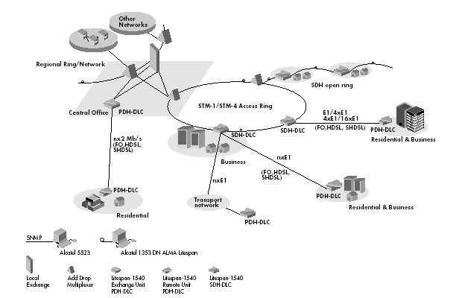
圖1.1 Litespan-1540在接取網路上的應用
- 接取網路參考圖例
圖2.1是接取網路和網路管理的彙總。

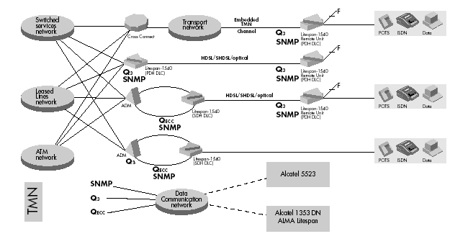
圖2.1 Litespan-1540在接取網路上的參考介面

市話服務網路包括LE(Local Exchange)，AN/LE間介面是V5；LL(Leased Lines)專線服務網路包含多工器和交接功能，主要AN/LL介面是E1數據介面；ATM網路包含ATM交換和BB-RAS功能提供ATM服務。
- 產品概述
Litespan-1540是一個網路元件，其作用就是一個接取集線器或多工設備，可供30到1920個住宅和SOHO客戶窄頻和寬頻服務，往骨幹網路是PDH和SDH的傳輸網路。這裡的傳輸網路一般歸在接取網路的一部份，可以環狀(SDH)、星狀(SDH/PDH)、點對點(PDH)，像DLC(Digital Loop Carrier)一樣的整合方式加以管理。
對大多數住宅和SOHO客戶，往客戶端的介面是採用銅線，可延伸距離在1-2公里(這時的DLC一般配置在幹配線介面上)，甚至可達2公里以上(DLC在機房端)。這種DLC同時用來替換機械式或過期的交換機，這交換機房已建設光纖SDH接取基礎網路或預備建設或預定作為寬頻機房。

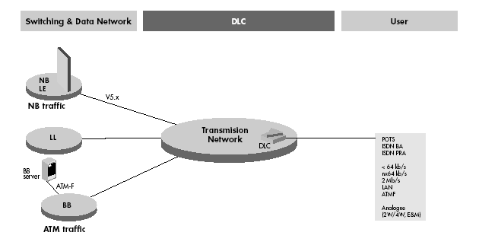
圖3.1 DLC在接取網路上介接點(位置)

Litespan-1540當DLC使用時，可供幾種介面型態。
- 客戶介面：
-窄頻介面有POTS、ISDN BRA、ISDN PRA。
-寬頻介面有專為上網服務的ADSL、SDHSL、互動式多媒體服務，另有在未來會提供的VDSL，它的客戶端介面是ATM或以太網路的10/100BaseT介面。
-數位TDM專線介面包括NT(<64kb/s)，64kb/s，n*64kb/s，2Mb/s，10Base T。
-類比專線介面，提供需E&M或不含E&M的2W/4W專線。
- 實體網路端介面：
PDH網路
-電介面(HDSL傳輸)：4*2Mb/s(最多12埠)。
-電介面(SHDSL傳輸)：8*2Mb/s(最多12埠)。
-電介面(HDB3傳輸)：最高可達16*2Mb/s。
-光介面傳輸16*2Mb/s。
SDH網路
-STM-1和STM-4 SDH傳輸，有環形、開放環形(chain)、點對點和星形拓樸。
- 邏輯網路介面
-對窄頻而言有V5.1、V5.2開放介面。
-POTS鏡射介面
-用於寬頻有STM-1 UNI、4*E1 IMA UNI、E3 UNI、DS3 UNI。
- 網管介面：
-可藉由CT(Craft Terminal)來管理。
-同時提供TMN介面，可藉由集中的網管元件來管理，網管元件有Alcatel 1353 DN ALMA Litespan和Alcatel 5523。
4.在接取網路上的應用
4.1 窄頻網路
在接取網路上佈線，傳統上採用銅線作主要的線材，圖4.1說明一個傳統網路的組成，交換機放在機房中，大對數幹線電纜由總配線架(MDF)引出，沿著幹線網路路由到幹配線介面點進入配線網路，由配線網路進入配線引進介面點，在這個介面點經由雙絞線連接客戶設備。

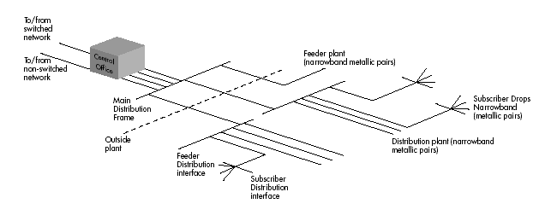
圖4.1 傳統接取網路

接取網路演進的趨勢顯示，接取節點將取代機房中交換設備功能，遂步滲透進入接取網路。在接取網路路中不同介面點的接取節點，提供和機房內交換設備同樣功能，介面點如FDI(Feeder Distribution Interface)和SDI(Subscriber Distribution Interface)，就這樣機房內交換設備功能，利用這些節點延伸到網路上。
4.1.1取代老舊交換機
現在，接取設備產品，能藉由利用末端現有的銅線電纜，取代傳統PSTN交換機功能，有下列兩個理由。
- 首先，老舊的PTO交換機已無法提供新的服務，如ISDN BRA 、ISDN PRA 或專線、ADSL、SHDSL功能，DLC卻可提供這些新服務功能。
- 第二，用光纜完全取代銅纜網路，雖是正常，但不符合經濟效益正當性(以光纜佈放成本完全取代銅纜佈線成本)，最有效益的解決方式是，以DLC結合光纜和銅纜混合網路。

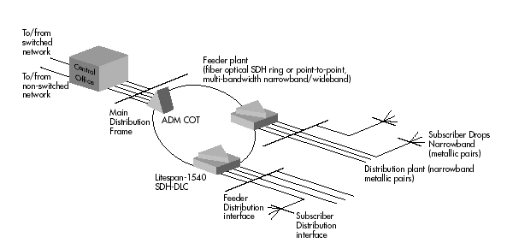
圖4.2 引進SDH技術的接取網路架構
4.1.2光纜到幹配線介面點
如果没有計畫取代舊的交換機，也可利用Litespan-1540增強現有網路的新服務功能，光纜連接局端和FDI點間，可利用星形或是環狀架構，FDI後面利用現有銅線，這樣一來可以減短銅纜距離和增加頻寬，Litespan-1540可用取代小型交換機或稱為遠端點，提供區域內新的服務功能或混合功能服務，可涵蓋30至1920個POTS客戶範圍，利用一個或多個V5.1或V5.2介面。
4.1.3環保場所(Green field)的應用
Litespan-1540在工業的和科技的園區作為單純的DLC用途，這些地方對特殊的NB+BB或BB的服務，會有較高需求。
4.1.4無限制的應用CAPS
Litespan-1540可共置在ESP(Established Service Provider)機房端，提供語音和ADSL的服務。
4.2結合NB和BB的網路
Litespan-1540最主要的應用，是在同個平台上提供NB和BB的能力，另外也要看如何建置BB的功能，支援各種不同計劃。
Litespan-1540可以讓接取網路作NB+BB的更新，因為Litespan-1540使現存的接取網路，由僅提供NB服務變為可提供BB服務。BB服務直接加上在已經存在的Litespan-1540節點上，在不久的將來可依照BB服務需求而增加容量。還可用較低成本只提供NB服務的應用。
4.3接取網路拓樸
Litespan-1540可由經營者以不同架構規劃接取網路，而且利用這種方法大都可以滿足接取網路需求。
在這一章說明最常用的架構，當然也有可能規劃成其他架構，包括塔配其他Alcatel的產品和非Alcatel的產品和Litespan-1540互相連接的架構。
第一種架構是將Litespan-1540應用在點對點的連接，交換機端和遠端元件之間的網路連結可以用SDH或PDH。

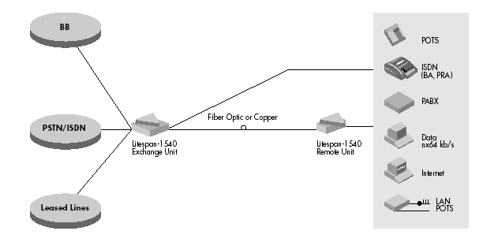
圖4.3 Litespan-1540在接取網路的點對點架構

Litespan-1540也支援SDH環狀架構，甚至混合不同傳輸設置，這一種情形是Litespan-1540的PDH架構，應用在Litespan-1540 SDH架構上。

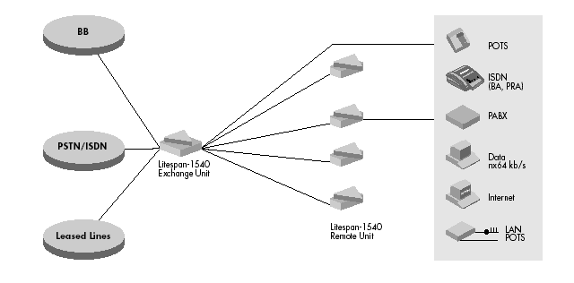
圖4.4 Litespan-1540在接取網路的星形架構

4.4 V5集線架構
Litespan-1540可以讓經營者集合多個遠端的Litespan-1540的V5.2介面，匯集成較少的V5.2介面和局端的連接。
這種多個V5.2介面集中的方式，稱為V5集線式。

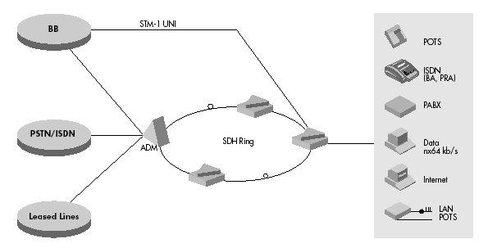
圖4.5 Litespan-1540在接取網路的環狀架構

這種V5集線式不僅可以減少EU和LE間傳輸網路數量，也可以減少進入端局V5.2介面的數量。
4.5 鏡面架構
Litespan-1540讓經營者規劃節點，方便提供POTS背對背服務，RU端節點提供客戶介面連接客戶，EU端則處理對應到LE的話務量。RU與EU間內部連接採用SDH和PDH傳輸網路。

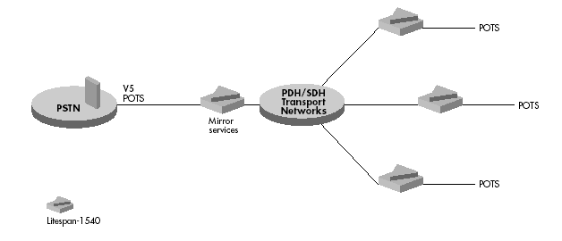
圖4.6 Litespan-1540在接取網路的背對背應用

5. Litespan-1540設備概要
5.1概述
為接取網路現場的演進而設計的Litespan-1540元件實體結構，主要是基於卡板相容性和再利用性的理念設計，這種策略的關鍵在於多重服務線路框(MLS)，它可提供全方位接取節點功能。基本系統方塊圖如圖5.1

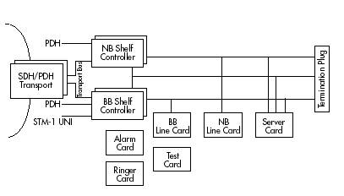
圖5.1 Litespan-1540設備方塊圖

MLS實體外觀如圖5.2。

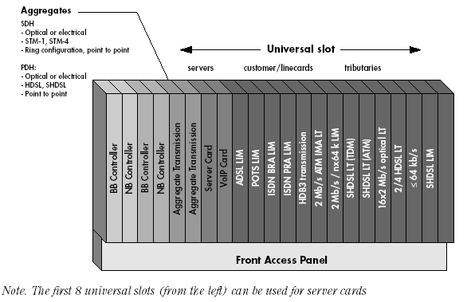
圖5.2 Litespan-1540多功能線路框外觀

5.2 Litespan-1540 匯流排(bus)結構
Litespan-1540提供寬頻和窄頻匯流排給通用線路卡板槽，結合在一起後，這些共用匯流排，提供一個可變的和低成本的分散式交換環境，給現有窄頻和寬頻接取技術(POTS、ADSL、HDSL、SHDSL、……)。
5.2.1匯流排(NLC)
窄頻服務採用窄頻匯流排，這是一種雙向、點對多點匯流排，它是分時可分隔開的匯流排，並分享HDLC控制通道，工作速率51Mb/s。窄頻線路卡和控制卡連接至這個匯流排，每個卡可以規劃去接收n*64Kb/s的TDM匯流排容量。
5.2.2寬頻匯流排(IQ)
對低聚集(Aggregate)容量的數據和寬頻應用上，一個分享的155Mb/s(針對1+1保護則提供2*155Mb/s) ATM匯流排提供給每一個通用線路卡槽，這種雙向點對多點的匯流排是眾所熟知的IQ匯流排(BB bus)。這種匯流排支援多重優先等級，以保證所提供不同功能的服務品質QoS。
5.2.3.伺服器匯流排
這是一個特殊用途的匯流排，使用在前8個通用線路卡槽，這個匯流排提供一個附加的32Mb/s(2*16Mb/s)頻寬做TDM伺服器池(pool)的應用，像IP附掛語音(VoIP)。
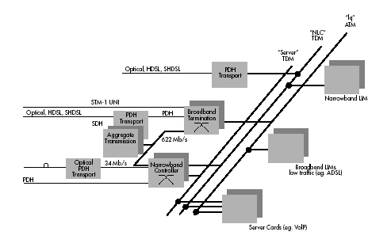
圖5.3 Litespan-1540設備內部結構

5.3.保護
採用全領域保護硬體裝置。
SDH傳輸而言，線路障礙有自動線路保護切換，對聚集端採用1+1保護，自復環保護採用次網路連接保護/固有的(SNCP/I)。
另外，提供設備保護。
常開(on) 電源DC/DC的轉換器卡板，採用單獨卡板隔離故障。
鈴聲1+1保護(用二個各自獨立電鈴在DURC單體上)。
窄頻控制卡1+1保護。
寬頻STM-1控制卡1+1保護。
6.實體功能細節說明
6.1MLS(多功能線路框)
Litespan-1540族群採用同一格式的小號機架(subrack)和背板，這種背板具備所有接取節點內所需的功能。MLS是為Litespan-1540產品而設計的容器，包括電路和佈線，有幾種MLS類型。
- MLS-High End(MLS-he)這種MLS當作主機架，使用在SDH傳輸和有寬頻需求的地方，包括組件共用控制卡、往網路端的聚集傳輸卡、往客戶端或RU端一組多功能線路卡槽。
- MLS-High Band(MLS-hb)和MLS-he功用相同，於擴充架有BB需求時採用這種類型。

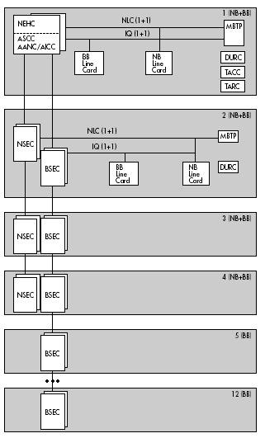
圖6.1 Litespan-1540 MLS串接架構
- MLS-High Band Extension(MLS-hbe)作為擴充框，這種機框可提供較大容量(18個NB和BB卡槽)，含有延伸卡槽和一組提供給客戶或RU端的多功能卡槽，另外含有點對點星形鏈結，預為未來進一步發展能夠聚集較大頻寬作準備。
- MLS-Small(MLS-sm)這種類型用在單獨或小型的遠端節點，提供NB+BB服務，有組件控制器、網路端有聚集PDH傳輸卡，客戶端有一組多種服務卡槽9個，另為提供小型遠端節點可携性功能，並有提供AC/DC電源轉換器。也有點對點星形鏈結，預為未來進一步發展，能夠聚集較大頻寬作準備。
- MLS-Low End(MLS-le)這種類型作為主機框，用在只有NB需求的地方，也可作為擴充機框，它可提供比MLS- he較多卡槽(18卡槽)，以提高容量密度。
- MLS-High End 19”(MLS-he 19”)這種類型只能作為主機框，用在19”機架需求上，其與MLS-High End(MLS-he)功用相同。
對NB的應用，最多可串接4個小號機架在一個Litespan-1540系統，對混合NB/BB的應用，最多可串接12個小號機架，詳如8.2節。
線路卡板包含客戶線電路，有兩個不同類型可供運用：NB線路卡板只有NB功能；BB線路卡板只有BB功能。
在MLS主機框上線路卡板包含輔助卡板(TARC)，提供環境、設備告警和NB CT終端機的介面。另有附加功能的卡板可供選擇，略述如下：
DURC(Dual ring card )可提供POTS服務鈴流功能。
TACC(Test access control card)提供需外線測試功能。
為了提供全部整合DLC應用，MLS主機包含SDH或PDH傳輸卡板，傳輸卡板有固定卡槽，不過有一些PDH架構的傳輸卡板，可以和外線卡板插在同一卡槽上。有所MLS分成兩大部份：插卡區和接線區。
MLS插卡區
所有卡板裝設在這區，下列的卡有指定的位置且有備援。
- 窄頻控制卡(2個位置)
- 寬頻控制卡(2個位置)
- 聚集傳輸埠(2個位置)，在MLS-hbe和MLS-sm兩種類型上則無。
- 輔助卡板(TARC) 在MLS-hbe上没有。
其餘卡槽是通用線路卡板位置，可以插線路卡板、伺服器卡板(在MLS-he有4個，在MLS-hb有8個)、配分傳輸卡板。
接線區
這是一個特定區，提供面板的纜線近接，終端近接轉換器提供實體和電氣功能轉換，以符合客戶端需求和與EMI/EMC相容。
6.1.1. MLS-he
收容包括NB、BB服務和傳輸功能多種服務卡槽，可以當主機框或擴充機框，如圖6.2。空間依下列規則運用。
-15LIM卡板(至多4 個伺服器卡板、1個TACC、1個DURC)
-4個控制卡板(NB和BB各一及備援)
-1個TARC
卡板詳細功能特性如6.2.節
6.1.2. MLS-hb
收容包括NB、BB服務和SDH傳輸功能的多種服務卡槽，可以當主機框或擴充機框，如圖6.3，空間依下列規則運用。
-15LIM卡板(至多8 個伺服器卡板、1個TACC、1個DURC)
-4個控制卡板(NB和BB各一及備援)
-1TARC
卡板詳細功能特性如6.2.節

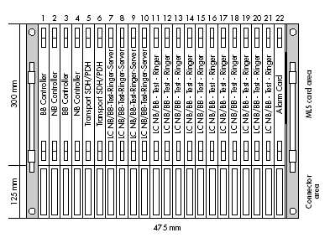
圖6.2 MLS high end機框容量

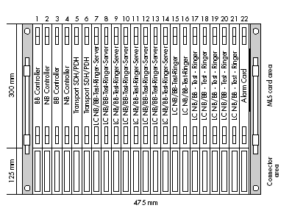
圖6.3 MLS high band機框容量

6.1.3. MLS-hbe
收容包括NB、BB服務功能的多種服務卡槽，當擴充機框，如圖6.4，空間依下列規則運用。
-18LIM卡板(至多1個TACC、1個DURC)
-4個擴充卡板
卡板詳細功能特性如6.2.節
由於具有4 個擴充卡板，可以當MLS-hb擴充機框提供NB、當MLS-hb擴充機框提供BB或純粹提供BB服務。

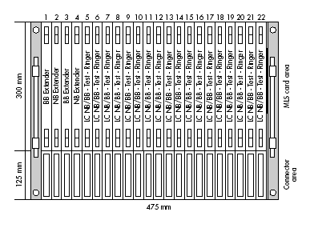
圖6.4 MLS high band extension機框容量

6.1.4. MLS-sm
收容包括NB、BB服務功能的多種服務卡槽，當主機框、獨立或遠端擴充機框，如圖6.5，空間依下列規則運用。
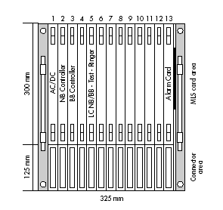圖6.5 MLS small機框容量

-9LIM卡板(1個PDH傳輸卡板、至多4個伺服器卡板、1個TACC、1個DURC)
-2個控制卡板(NB BB各一)
-1個TARC
-1個AC/DC電源卡板，內建在框內
卡板詳細功能特性如6.2.節
6.1.5. MLS-he 19”
收容包括NB、BB服務功能和SDH傳輸的多種服務卡槽，當主機框，如圖6.6，空間依下列規則運用。
-12LIM卡板(至多4個伺服器卡板、1個TACC、1個DURC)
-4個控制卡板(NB BB各一)
-2個聚集卡板
-1個TARC
卡板詳細功能特性如6.2.節

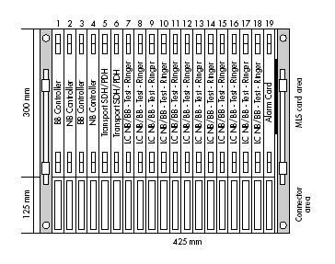
圖6.6 MLS high end 19”機框容量

6.1.6. MLS-le
當MLS主機框只提供NB服務功能，或當MLS-he/MLS-hb的擴充機框提供NB服務，當另一個MLS-le的擴充機框。
同一個MLS-le可以當主機框 (NB控制卡板插在固定的槽組上)，也可以當MLS-he或MLS-le擴充機框(控制卡板插在固定的槽組上)，如圖6.7，空間依下列規則運用。
a)當主機框時
-15LIM卡板
-2個控制卡板(NEHC)
-2個聚集卡板
-1個TARC
-1個DURC(佔2個卡槽寬)，當DURC
卡板詳細功能特性如6.2.節
b)當擴充機框時
-18LIM卡板
-2個擴充控制卡板(NSEC)
-1個DURC(佔2個卡槽寬)
當擴充機框時，無需TARC和TACC
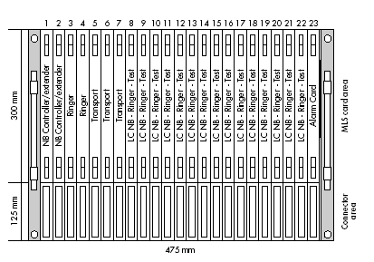
圖6.7 MLS low end機框容量

6.2.MLS上各種卡板概述
插在MLS上的卡板說明如下：
- 傳輸卡板：
用在SDH網路時
-光介面埠東向和西向STM-1/STM-4聚集，讓Litespan-1540能夠串接在STM-1和STM-4的SDH環狀網路中，SDH網路也可以是點對點架構。
-TDM方式的NB數據能從Litespan映射到21*VC12。
- ATM方式的BB數據能從Litespan映射到1*VC3。
-BB控制卡可以直接提供光STM-1介面用ATM方式映射在VC4上
用在PDH網路時。
-光傳輸埠：16*2Mb/s。
-電介面傳輸：用HDSL傳輸或SHDSL傳輸最高可達12*2 Mb/s。
-NB控制卡介面：16*2 Mb/s。
-BB控制卡電介面：4* Mb/s(IMA)、1*DS3、1*E3。
- 窄頻控制卡：具有提供和控制窄頻服務功能和NM的介面。
- 寬頻控制卡：具有提供和控制寬頻服務功能和NM的介面。
- 鈴聲卡板：提供必要的鈴聲告警功能給POTS卡板。
- 內部介面：可提供NB、BB及SDH連接到CT終端機。
- 不同的NB和BB線路卡板提供客戶不同的介面。
-高密度的(每卡30路)和低密度(每卡16路)POTS卡板。
-採用2B/1Q編碼的ISDN BA卡板也分高密度(每卡16路)和低密度(每卡8路)
-ISDN卡板(每卡4路)。
-數位專線卡板提供小於64Kb/s、n*64Kb/s和2Mb/s的專線服務。
-類比專線卡提供二線或四線式，和可選擇性配備，包括在二線或四線式上運作之E&M信號方式。
-ADSL卡板和分岐器卡板。
-HDSL卡板提供客戶經由特定TDM CPNTS 2Mb/s和n*64Kb/s服務。
-SHDSL卡板提供客戶經由特定TDM CPNB 2Mb/s和n*64Kb/s服務。
-SHDSL卡板提供客戶經由特定TDM CPNTS 2Mb/s和n*64Kb/s的LAN和ATM服務。
-伺服器卡板：IP載送語音服務。
- 測試卡板：測試客戶線和測試不同線路卡板的電路。
另外MLS可延伸應用。
- 提供NB時可延伸3個MLS。
- 提供BB時可延伸11個，這時前面4個MLS只能提供NB(1個主機框和3個擴充框)。
這些擴充的MLS，利用NB和BB匯流排的擴充卡板，連接至主機框MLS，這樣組合，則整個容量可擴充到提供相當1920個POTS客戶數。
所有卡板包括DC/DC轉換器，讓各種組合卡板可以在同一個MLS插卡應用。
6.2.1 傳輸卡板
從傳輸的觀點來看Litespan-1540 只要加入必要的傳輸卡我們就可以把Litespan-1540當做SDH DLC或者是PDH ＤLC 。
6-2-1-1 SYNTH1-STM-1及STM-4之SDH網路終端傳輸
就SDH應用來說，可同時使用光的或電的SDH傳輸系統，並可隨時可加入或取出提供SDH網路接取的STM1及STM4 (可為環路或點對點模式)，STM1及STM4光信號的介面卡SYNTH1 符合ITU-T G.957 之標準,而SDH訊框符合ITU-T G.707之標準。
STM1及STM4之光信號由光模組處理並轉換G.957光信號成電子信號， 光/電轉換模組可以彈性替換而不會影響電路板上其他硬體的運作，因而更符合市場上的需求；因其可吻合各形式及各種距離的光纖.。
- 短距
S-1.1 1261 –1360 nm 之波長
S-4.1 1261 –1360 nm 之波長
- 長距
L1.1 1263-1335 nm nm 之波長
L1.2 1480-1580 nm nm 之波長
L4.1 1263-1335 nm nm 之波長
L4.2 1480-1580 nm nm 之波長
聚集卡提供了所有SDH之功能:
- 傳輸終端設備之功能(TTF)
- 高階組合功能(HOA)
- 高階通道連接功能(HPC)
- 低階通道連接功能(LPC)
- 同歨
- DCC（Data communications channel）通道的接取和路由設定
聚集卡提供了622MHZ主時鍾，以供應寛頻及窄頻之控制使用。
6.2.1.2 EOTC – PDH光傳輸卡
窄頻元件處理卡EOTC是一個光傳輸卡，是一個標準PDH多工架構，可在單一光纖傳輸16*2Mb/s，除此之外也提供16*2Mb/s電介面。有兩種硬體可提供此電路應用。
- EOTC-A之交換單體(一個光連接埠及16個E1 G.703埠)。
- EOTC-B之遠端單體(一個光連接埠及一個連接至NEHC之電介面)。
- EOTC-A之遠端單體(一個光連接埠及16個E1 G.703埠至標準傳輸設備)。
從光介面而來的訊務量，可依需求設定經由窄頻匯流排（NLC）或由外部電介面連接。
6.2.1.3 HLTC – HDSL傳輸卡
對PDH電介面傳輸而言，Litespan-1540的交換單體與遠端單體間內部連接，乃利用HDSL傳輸卡，這種卡在二線或四線上提供了4*2Mb/s之速率至交換單體。本卡可連接至Litespan-1540的交換單體當作線路終端設備(LT)或者連接至Litespan-1540之遠端單體當網路終端設備(NT)。
HDSL傳輸卡之特性：
- 模組化：每卡四路（二線式）或二路（四線式）。
- 傳輸：不論在二線式或四線式對稱式傳輸。
- 速率：2320Kb/s(一對式)，1168Kb/s(雙對式)-使用2B1Q編碼。
- 酬載：2048Kb/s 或 n * 64Kb/s。
- 回音消除法：上傳和下載間使用此法。
- 線路設備和網路設備間可選擇使用再生設備。
- 選擇性配備：供電再生器。
- OAM封包測試能力：斷線檢測、CRC誤碼檢測、訊號迴路測試。

6-2-1-4 SLTC – SHDSL 傳輸卡
對PDH電介面傳輸而言，Litespan-1540的交換單體與遠端單體間內部連接，乃利用SHDSL傳輸卡，提供8路2Mb/s二線式之連接至交換單體，此為跟據ITU G.991.2 Annex B (ETSI)，本卡可連接至Litespan-1540的交換單體當作線路終端設備(LT)，或者連接至Litespan-1540之遠端單體當網路終端設備(NT)。
本卡的特性為：
- 模組化：每卡八路（二線式）
- 傳輸：在一對銅線上做全雙工對稱式傳輸。
- 速率：192Kb/s(一對式)至2312Kb/s。
- 線路編碼：Trellis Coded Pulse Amplitude
- 酬載：2048Kb/s 或 n * 64Kb/s
- 回音消除法：上傳和下載間使用此法。
- OAM封包測試能力：斷線檢測、CRC誤碼檢測、訊號迴路測試。
6-2-1-5 PHDC – 原級速率HDB3 驅動卡
PHDC卡是選擇性介面卡，它是插在原級速率通道卡（PRCC）2Mb/s 線路側和2Mb/s外線間做為線路終端 、訊號再生、電源供應及監視4*2Mb/s 之HDB3 G.703線路卡。
6-2-2. 控制器
Litespan-1540有兩個控制器，一是寬頻，一是窄頻。
6.2.2.1 Litespan-1540 窄頻控制器
6.2.2.1.1 NEHC- Litespan-1540窄頻控制器
NEHC是系統控制器兼窄頻控制器，所以它主宰窄頻匯流排(NLC)及負責NLC時槽配置，所有的窄頻線路卡連接此窄頻匯流排到控制器，控制器亦連接到傳輸介面。窄頻控制器是否採用，取決傳輸架構(SDH或PDH)方式。
NEHC透過標準的Q3介面，為Litespan-1540的網路設備和集中管理系統間的一個介面。
以下是NEHC的主要功能：
- 介接傳輸卡轉送窄頻訊務和管理通道以控制Litespan-1540。
- 利用PDH傳輸系統配送系統時鐘。
- 以Alcatel DN ALMA Litespan 單元介接Q3網路管理，X.25和乙太網路方式皆可，經由TARC作實體連接，提供CT(Craft Terminal)介面功能。
- 窄頻信號處理及處理不同信號協定，如交換服務V5.1和5.2間的轉換。
- 在客戶線卡(Line Card)中的傳輸端和客戶埠間負責時槽之指配。
- 提供ISDN客戶中Layer 2.1 (HDLC) 之終端連接。
- 以非揮發性記憶体儲存主資料庫。
- 和Litespan-1540的多功能服務線路框(MLS)介接，以提供窄頻服務。
6.2.2.1.2 NSEC-窄頻單體擴充卡
作為NB服務時，連接主MLS和MLS-hbe、MLS-le之用，主要功能轉送窄頻匯流排和同步裝置，同時提供介面給其他的擴充用MLS。
6.2.2.2 Litespan-1540寬頻控制器
寬頻網路終端是Litespan-1540和寬頻骨幹中的一個介面，它提供傳輸系統的終端介接和ATM之處理，更明確的說，它連接ADSL線路介面和網路終端單體的管理資訊。其採用與否依網路架構(STM、PDH、SDH)而定，所有的寬頻控制卡均提供同樣ATM封包處理功能：
下載：
- 由內部介面可作時鐘恢復功能。
- 線路訊框調整恢復功能。
- F1/2/3 OAM 封包功能。
- F4/5 OAM 流量支援功能(回路測試封包產生與傳送功能)。
- ATM 封包記錄。
- ATM 封包HEC 誤碼檢測與單碼校正功能、ATM封包反攪拌功能 ATM封包階層處理及速率調配。
- 可接取IQ匯流排(不論是本地或者是外部擴充介面。
- ATM封包的擴充與插入。
上傳：
- 讀取IQ匯流排功能。
- 在網路傳輸介面可做ATM封包MAPPING之動作。
- 線路訊框產生功能。
- 時鐘恢復功能。
- 線路訊框調整恢復功能。
- F1/2/3 OAM 封包功能。
- F4/5 OAM 流量支援功能(回路測試封包產生與傳送功能)。
- SDH訊號的E/O轉換功能。
- ATM 封包HEC 誤碼檢測與單碼校正功能、ATM封包反攪拌功能、ATM封包階層處理及速率調配、ATM封包的擴充與插入。
6.2.2.2.1 AANC – STM1 網路終端單體
AANC 乃一個寬頻網路終端單體，它直接提供傳輸網路STM-1介面，從傳輸網路而來的ATM訊務量，經寬頻匯流排卡(IQ)在此被導入相關的LIM卡，，跟據ITU G.957的標準光介面，可為長距式L.1.2 和短距式S.1.1。本單體之其他功能如下：
下載：
- STM1光介面。
- STM1信號反攪拌。
上傳：
- 在VC-4s 做ATM包對映。
- STM1攪拌。
- SDH之（對外）訊號之電/光轉換。
6.2.2.2.2 ASCC -E3/DS3寬頻終端單體
ASCC具有E3或DS3之網路直接介面，其他功能如下：
下載：
- DS3/E3 G.703/G.704 訊框調整與恢復、告警檢測、效能監測。
上傳：
- VC3之對映（Mapping）
- DS3/E3 信號產生成 G.703 及G.704格式
6.2.2.2.3 ASCC VC3 NT-寬頻終端單體
ASCC具VC3選擇性介面以介接SYNTH1 SDH傳輸卡，從網路而來的ATM訊務經寬頻匯流排卡(IQ)，在此被導入相關的線路介面模組（LIM）卡。ATM訊務對映到E3或DS3在1* VC3上傳送到SDH網路。其他功能如下：
下載：
- VC3之終端。
- DS3/E3 G.703/G.704 訊框調整與恢復、告警檢測、效能監測。
上傳：
- 產生DS3/E3 傳送信號成 G.703 /G.704格式。
- VC3之對映（Mapping）
ASCC是為寬頻傳送單體，前側面板一個連接設備。
6.2.2.2.4 BSEC. 寬頻框擴充卡
為連接至主多功能服務線路框，以提供寬頻服務。
6.2.3. 窄頻線路卡
6.2.3.1. ATLC（類比電話線路卡）-30線之傳統語音卡
ALTC為一傳統語音卡，是二線式語音客戶與Litespan 1540網路線路卡間之介面，本單體可將中距離線路長度之客戶高密度化。
本卡板主要特徵為：
- 30路客戶線。
- 線路電流24mA。
- 0.4線徑依長度分成兩種不同迴路；為2.5km和5km，其相對迴路電阻達1800歐姆（含電話機）。
- 具自動備援電力。
- 極性轉換。
- 迴音消除法之可程式化線路電阻。
- 線路測試可經由測試繼電器控制外部測試設備。
- 過電壓保護及大電流檢測。
6.2.3.2. FFLCB-16路傳統語音卡
FFLCB是傳統語音卡，為二線式語音客戶線路和窄頻匯流排（NLC）間的介面。
6.2.3.3. BALC-ISDN BA Line Card ISDN 基本接取線路卡
本介面連接至ISDN基本接取網路終端設備，且合乎ITU-T G.961之標準，具下述功能。
- 模組化：BALC-B BALC-F 每卡16路，BALC-E每卡8路。
- 經由客戶線路的遠端電源供應至網路終端、幫電器、終端設備。
- 供應70v、96V兩種電壓，在BALC-F亦提供118V電壓。
- 供應電流可達35mA。
- 線路編碼為2B1Q。
- 支援電流饋送（BALC-E）及電壓饋送（BALC-B、 BALC-F、BALC-E）。
- 支援線路測試。
- 具OAM封包功能。
- 嵌入式操作功能，允許下述操作。
- 比次誤碼率，含幫電器區間。
- 檢測線路障礙，如未啟動、訊框落失等。
- 過電流保護。
6.2.3.4.HLTC-HDSL Line Card - HDSL線路傳輸卡
HLTC 也可充當一般線路卡，連接至Litespan 1540的HDSL線路終端設備，HDSL卡板主要特性如下：
- 模組化：二線式每卡4路、四線式每卡2路。
- 可利用HDSL線路終端設備功能連接至遠端2Mb/s介面，本線路終端更具備饋電至客戶端網路設備之功能。
- 網路終端設備具備下述服務選項：
-依據ITU_T Rec. G.704. 之2 Mb/s 之架構：
-n* 64Kb/s 之服務。
-PRA 功能乃是根據歐洲電信標準組織（ETSI）之建議書 ETS 300 233。
-2Mb/s G.703. 之透通性。
-非結構化之2Mb/s。
- 傳輸：在二線式或四線式均可做對稱性傳輸。
- 線路速率：使用2B1Q編碼，二線式2320Kb/s，四線式1168Kb/s。
- 酬戴：2048Kb/s 或者是n* 64Kb/s。
- 上下載間利用回音消除法(ECM)。
- 在網路終端和線路終端間可選擇性使用再生器。
- 選擇由再生器電源供應或由網路終端電源供應。
- OAM封包測試能力：故障檢測、線對辨識、CRC誤碼檢測、迴路測試。
6.2.3.5. SLTC SHDSL Line Card –SHDSL 線路卡
SLTC可經由SHDSL網路終端設備連接至Litespan 1540，在窄頻匯流排中SLTC可塞、取至4*2Mb/s。多功能服務線路框（MLS）上其他2Mb/s 卡槽(最多4個)亦可作為G.703/G.704介面，在MLS中特定卡槽，SLTC也可當做透通性傳輸卡(在NB匯流排上不塞、取話務條件下)，提供8*2Mb/s之G.703/G.704介面。
SHDSL卡板主要特性如下：
- 模組化：每卡八埠（二線式）。
- 利用SHDSL線路終端設備功能，可連接遠端之2Mb/s介面。
- 網路終端設備可提供服務選項如下：
-依據ITU_T Rec. G.704. 之2 Mb/s 之架構：
-n* 64Kb/s 之服務。
-PRA 服務乃是根據歐洲電信標準組織之建議書 ETS 300 233。
-2Mb/s G.703. 之透通性。
-非結構化之2Mb/s服務。
-V.35之n*64 Kb/s之服務。
- 傳輸：在二線式均可做對稱性傳輸及全雙工。
- 速率：由192Kb/s到2312Kb/s範圍。
- 線路編碼：採用TC-PAM方式。
- 酬戴：2048Kb/s 或者是n* 64Kb/s。
- 上傳下載間利用回音消除法。
- OAM封包測試能力。
6.2.3.6. PRCC-ISDN PRA線路卡
PRCC可提供不同服務，端視其應用韌体而定。
- ISDN PRA 之V3介面。
- n*64Kb/s 及2Ｍb/s 之結構化與非結構化數位專線。
其他特性如下：
- 在每一連接之兩側可做G.826效能參數計算、檢測線路告警及處理結果。
- 合乎ETS 300 233之PRA管理功能。
當卡板被當做數位專線使用時，相對之網路終端設備必需提供客戶設備介面功能，PRCC可結合PRA應用在高密度二位元驅動卡（PHDC）上。
6.2.3.7 ALLC-類比專線（二線式及四線式）
每個卡板提供8個同樣但個別獨立的通路，且具備二線式及四線式之介面，其訊號頻率由300~3400Hz。
本卡板主要特徵為：
- 模組化：每張卡板有八路式及四路式兩種。
- 多種編碼方式
-64Kb/s A 類，簡易PCM（G.711，ITU-T）。
-64Kb/s m類，簡易PCM（G.711，ITU-T）。
-40，32，24和16 Kb/s ADPCM（G.726，ITU-T）。
- 卡板上內建管理控制器之功能：
-無法提供服務時之監測，對網路端合乎ITU-T V.54 之任何數據速率。
-端對端之電路效能監測。
-測量任何方向之傳輸之RMS值與功率峰值。
-可程式化的增益控制。
- 過電壓保護。
- 線路測試設備：可透過內部或外部測試設備提供此項功能。
- 分配式電源供應器。
6.2.3.8. SALC- Subrate Digital Leased Line card次速率數據專線線路卡
本卡連接至DCE+NT 適合中低速率之數據連接，並支援X.21-bis/ V.28或V.35協定，卡板主要特徵如下：
- 模組化：一卡八埠。
- 在二條對絞線對上作點對點傳輸，使用0.6m/m 線徑傳輸距離可達十公里。
- 線路速率：72 Kb/s，使用AMI線路編碼及合乎ITU-T X.50之標準。
- 數據信號攪拌有助於遠端的同步時鐘之展開。
- 在其多重訊框裡，八個訊框比次包含一個2.67 Kb/s 之看管頻道（House-keeping channel）。
- 在客戶端網路終端設備的全功能遠端控制機制，乃是透過位元導向之看管頻道。（House-keeping channel）。
- OAM之功能：
-檢測信號及碼框損失。
-測量訊框中比次之信號品質(QoS)。
-檢測從客戶網路終設備產生之警報訊號。
-以客戶網路終設備之看管頻道（House-keeping channel）來檢測未handshaking 之事件。
-內建迴路檢測功能。
6.2.3.9 PMLC-POTS Mirror Line Card 傳統語音對映卡
本卡有16個相同的電路，在類比電話線卡（ALTC）的POTS卡提供16傳統語音對映介面，本卡(PMLC)連接至Litespan 1540 之交換單體（EU）而傳統語音(POTS)卡則連接至遠端單體（RU）。
6.2.4.Broadband line card 寬頻線路卡
6.2.4.1 LTAC（line terminating ADSL card）-ADSL Line Card- ADSL 線路卡
本卡具下述特徵：
- 每卡12埠（12個MODEM），合乎ANSI T1.413標準。
- 使用DMT技術傳送ATM封包。
- 使用劃頻多工（FDM）整合寬頻與窄頻，支援ISDN和POTS。
- LTAC 4路與12路均支援POTS功能。
- 僅LTAC 4路支援ISDN功能。
- 以Reed Solomon coding與交錯方式 作數據誤碼校正，並支援快速通道（未編碼）。
- 以斷電模式減少電源消耗；即未用之埠（modems）自動切斷電源。
- 下載可達8Mb/s上傳可達1Mb/s，端視線路品質和長度而定。
- 自動初始化。
- 支援多重網路終端(NT)版本，包通用ADSL、PC- NIC（網路介面卡）。
6.2.4.2.LTSC-SHDSL line card
本卡需要ASCC網路終端單體當做寬頻其控制器，SHDSL具備下述特徵：
- 每個卡板有12埠（modems），合乎ITU-T G.991.2。
- 以DMT技術傳輸ATM封包。
- 以斷電模式減少電源消耗；即不用之埠（modems）自動切斷電源。
- 支援對稱式雙向2Mb/s。
- 自動初始化。
- 支援多重網路終端設備，版本包括通用ADSL、 PC- NIC（網路介面卡）。
6.2.4.3. NACC – POTS splitter card
本卡板通常與ADSL卡板並用，共有三種：
- 8 POTS 介面
- 8 ISDN 介面
- 12 POTS 介面
本 POTS/ISDN分岐器卡在於確保將POTS/ISDN信號和寬頻信號分開，窄頻信號導入窄頻交換或話機終端，而寬頻信號導入寬頻交換/終端。其主要特徵如下：
- 含利用主動或被動元件，選擇方式端視市場對線路阻抗之需求而定。
- 在複合線路中為確保較高之迴流損失值，就需選用主動元件濾波器，除此之外也可增進ADSL的效能。
- Litespan 1540 之分岐器可採用在單一線徑或複合線徑之線路阻抗。
- 在所有的語音頻帶內訊號均具透通性，包括直流供電、鈴流、複頻撥號語音（DTMF）、語音、V.34 modem（28.8Kb/s）當話機掛上其語音頻道亦具作用，且POTS之分岐器對公用電話亦且透通性。
- 不支援帶外頻率如8,12/16KHz。
6.2.5. 伺服器卡
Litespan 1540 支援伺服器卡，以提供MLS整体的資源，在MLS-he 配備4個通用插槽，而在MLS-hb配備8個通用插槽，且可接取NLC、IQ匯流排，這些插槽可接取2*32Mb/s TDM伺服器匯流排。在Litespan 1540目前的伺服器卡是VoIP伺服器卡。
6.2.6. Auxiliary card輔助卡
為支援NB和BB線路卡一些輔助性和必要性之卡板，可能或必需插入Litespan 1540內。
6.2.6.1 DURC-ringer line card 鈴流線路卡
本卡板傳送鈴流電壓到POTS線路上，傳送高電壓之正弦波鈴流信號以使電話機振鈴，它是非智慧型單體可插在任何線路卡槽位上。本卡具備援卡且插在多功能服務架上。
本卡板之特徵如下：
- 鈴音信號頻率內定值25Hz（可以硬体修正）。
- 鈴音信號幅度60~100Vrms ，通常是75Vrms。
- 鈴音信號直流偏壓48V或60V，通常是48V。
- 鈐音功率有30VA和15VA兩種。
6.2.6.2. TACC（test access control card）-line test card 線路測試卡
本測試卡可直接測試連接至客戶端之設備、外線或外線電路，本卡連接至機器背板之測試匯流排上。測試一個線路卡之外線電路，乃是利用繼電器將線路連接至測試匯流排上。
本卡支援下述測試功能：
- 外部測試
-外部電壓（DC/AC）。
-電容量。
-絕緣電阻。
-迴路電阻。
-饋送電壓或電流。
-複頻撥號音(DTMF)撥號測試。
-記錄器重新呼叫按鍵。
-電纜對序判別音。
- 內部測試
-饋送電壓或電流。
-迴路及鈴流檢測。
-送鈴流。
-Private meter pulse。
-編解碼(codec)試驗。
-數位接收。
-撥號音。
6.2.6.3. TARC（test alarm & remote inventory card）-Alarm card-警報卡
本卡主要收集內部及外部設備之警報信號，以驅動警報燈或記錄器，其他的警報是來自線路卡或其控制器所提供之服務所產生，且這些全由Alcatel 1353 DN ALMA Litespan 及Alcatel 5523 網路管理者所管理。
6.3不同之網路終端設備概述
本章是在討論可以連接至Litespan 1540 接取點之客戶端網路終端設備(NT)。
一般商用設備
- POTS： 類比電話機。
- ISDN NT：ISDN網路終端設備(NT1)
- ADSL NT：ADSL網路終端設備。
- SHDSL NT：SHDSL（ATM）網路終端設備。
Alcatel 專屬設備
- DCE-PLUS：網路終端設備單體可達64Kb/s。
- DCE-3：網路終端設備單體可達n*64Kb/s~2Mb/s。
- HDSL NT：網路終端設備單體2Mb/s HDSL網路終端設備。
- SHDSL NT：網路終端設備單體可達n*64Kb/s~2Mb/s SHDSL（TDM）網路終端設備。
6.3.1 POTS 類比電話機
類比電話線路卡（ALTC）之類比終端設備在0.4線徑最長可達5公里。
- 線路介面：依據ETS 300 001 的類比二線式、對絞線。
- 客戶端介面：類比二線，8腳位之ISO 8877接頭。
- 客戶端頻寬：語音頻帶300~3400kHz 12/16kHz測試頻率。

6.3.2. ISDN NT –ISDN網路終端設備
在0.4線徑下ISDN卡板之網路終端設備NT1，最長之供線距離為4.2公里。
線路介面：
- U介面 二線式對絞線，ITU-T Rec. G.961 數據信號攪拌、遠端供應電源。
- 2B1Q編碼，80K Baud線路速率，135歐姆。
客戶介面：
- S 介面：四線式，ITU-T Rec. I.430 AMI 192Kb/s 8pin之ISO 8877接頭。
客戶端速率：2B+D(2*64Kb/s+16 Kb/s)。
電源供應：
- 5V從220V AC電源取得或分離式AC電源轉換取得。
- 從線路介面：正常（工作電源500mW、備援120mW），緊急電源（工作電源1.1W、備援180mW）。
初始診斷：
- 電源啟動測試。
- 迴路2b（線路）。
- 迴路3c（數據終端設備）。

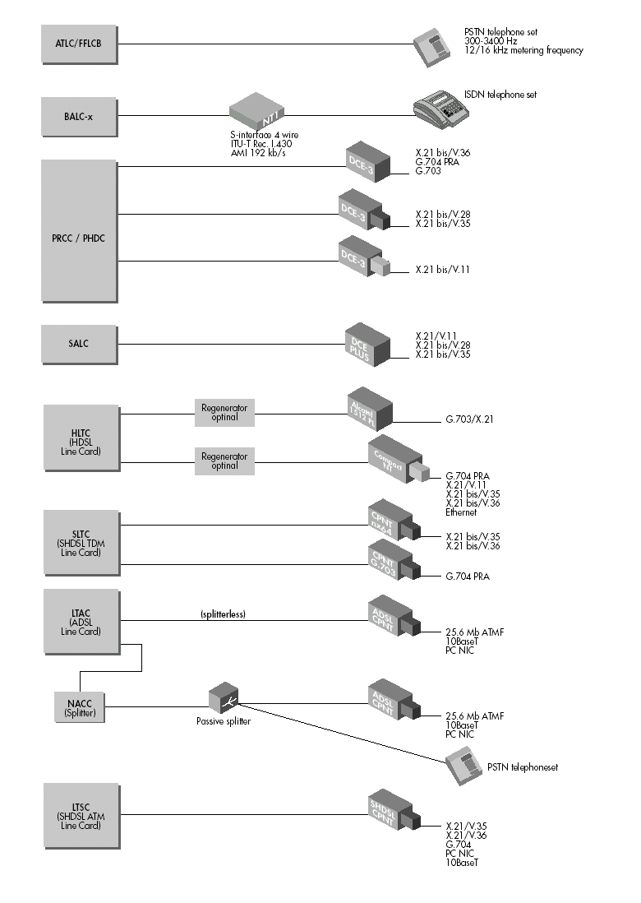
圖6.8 Litespan1540網路終端設備

6.3.3.DCE-Plus數據通信設備-P
次速率數位線路卡（SALC）中的DCE-P網路終端設備。
線路介面：
- 速率：72Kb/s。
- 4線、120歐姆對絞線、RJ接頭、AMI編碼、信號攪拌、72Kb/s。
客戶介面：
- X.21bis/V.35、34pin接頭（ISO 2593）。
- X.21bis/V.28、25pin接頭（ISO 2110）。
相容之外部轉接頭有：
- X.21bis/V.36、37pin接頭（ISO 4902）。
- X.21bis/V.11、15pin接頭（ISO 4903）。
客戶端速率：
- 2.4；4.8；9.6；14.4；19.2；48；56；64Kb/s同步模式。
- 客戶速率如果低於64Kb/s，則以64Kb/s之線路介面對映，並根據ITU-T Rec. X.50。
- 2.4；4.8；9.6；19.2Kb/s非同步模式。
電源供應：
- 8W從220V AC電源取得或分離式AC電源取得。
初始診斷：
- 電源啟動測試。
- 迴路2b（線路）。
- 迴路2b（手動或由DTE的遠端數據通信設備）。
- 迴路3c（手動或由數據終端設備DTE）。
- 客戶終端設備狀態。
- 數據通信設備(DCE)實際設定。
- 告警狀態。
- 接收端誤碼率。
參數設定：
- 速率。
- 主機/副機設定。
- 同步/非同步。
- 本地端指令（可從網路程式化）。
6.3.4. DEC-3數據通信設備3
DCE-3是n *64之網路終端設備，具有64Kb/s~2Mb/s，與原級速率通道介面(PRCC/PHDC)卡連接。
線路介面：
- 4線、120歐姆、對絞線、RJ接頭，AMI/HDB3編碼，依據Rec.ITU-T G.704. 遠端傳送的G.706 2Mb/s。
客戶端介面：
- X.21bis/V.36 37pin接頭（ISO 4902）相容之外部轉接介面為：
-X.21bis/V.11 15pin接頭（ISO 4903），X.21bis/V.28。
-X.21bis/V.35 34pin接頭（ISO 2593）。
- G.703， 75歐姆， 2048Kb/s ，BNC接頭。
其他介面：
- AC220V，DC60V。
- 本地監視與指令，V.24/V.28，9pin接頭（ISO4902）
- G.703監視器， 75歐姆， 2048Kb/s ，BNC接頭。
客戶端速率：
- n*64Kb/s，N=1~32（在網路可程式化）。
電源供應：
- 1W遠端電源供應。
- 外部電源。
- 多極性。
初始診斷：
- 電源啟動測試。
- 迴路（線路）。
- 客戶介面狀態。
- 數據通信設備實際設定。
- 告警狀態。
- CRC4誤碼率
參數設定：
- 速率
- 客戶介面電路
- 客戶介面形式
- 客戶介面監視
- 本地端指令
- 備用比次之使用（在網路可程式化）
6.3.5. HDSL NT –HDSL網路終端設備
HDSL網路傳輸卡（HLTC）的網路終端設備，所有連接至Litespan 1540之HDSL網路終端設備，須合乎其應用原則文件才行，在Litespan 1540搭配Alcatel 1512 HDSL網路終設備時，Alcatel 1512 HDSL 有些功能是無效的。
線路介面：
- 每個HDSL介面有二對線（每對為1168Kb/s）。
- 單對線的HDSL介面（每對為2320Kb/s）。
為確保高品質傳輸，乃使用2B1Q線路編碼及迴音消除法，採用調適式濾波器以自動調整往傳輸線路的系統。
客戶介面：
- n*64Kb/s X.21bis/V.36 37pin接頭（ISO 4902）經由外部轉接器（DCE-3）。
- n*64Kb/s X.21/V.11 15pin接頭（ISO 4903）經由外部轉接器（DCE-3）。
- n*64Kb/s X.21bis /V.35 34pin接頭（ISO 4903）經由外部轉接器（DCE-3）。
- 2Mb/s G.704/G.703 75歐姆 BNC接頭經由外部轉接器（DCE-3）。
- 2Mb/s G.704
- ISDN PRA
- 10BaseT
其他介面；
- 220V及DC 60V供電
- 本端監視及指令 V.24/V.28 9pin接頭（ISO4902）。
客戶端速率
n*64Kb/s，n=1~32（可在網路上設計控制）
電源供應：
根據EN41003標準，115V及≦60mA
初始診斷：
- 電源啟動測試
- 迴路（線路）
- 數據電路終設備實際設定
- 告警狀態
- CRC4誤碼率
參數設定：
- 速率
- 客戶介面電路
- 客戶介面形式
- 客戶介面監視
- 本地端指令
- 備用比次之使用（在網路可程式化）
不論單對或二對式，對再生器均有用。
6.3.6客戶網路終端設備(CPNT) -X21,V35 HDSL（TDM）
可搭配的不同的網路介面如下：
- X.21bis/V.35 客戶端介面34pin接頭（ISO 2593）。
- X.21bis/V.36 客戶端介面37pin接頭（ISO 4902）透過轉換接頭。
- X.21客戶端介面，15pin接頭（ISO4903）。
支援服務：n*64Kb/s
客戶端速率：
n*64Kb/s，n=1~32（可在網路上設計控制）
電源供應：
- 外部電源（AC 220V）。
- 可取得遠端供應之電流。
初始診斷：
- 電源啟動測試
- 迴路2b（線路）
- 迴路2b（手動或從數據終端設備）
- 迴路3c（手動或從數據終端設備）
- 客戶終端設備狀態
- 數據通信終端設備實際設定
- 告警狀態
- CRC4誤碼率
- 透過LCD、鍵盤、光顯示器、功能表OAM封包測試。
參數設定：
- 速率
- 客戶介面電路
- 客戶介面形式
- 客戶介面監視
- 遠端
特徵：
- 當SW從SLTC（SHDSL Line Termination card）供應時可有效提供服務且品質不會降低。
- 從SLTC透過SHDSL之嵌入式通道（EOC）管理。
環境需求：
- 0℃~45℃
- 電磁效應相容性依據EN50081-1（發射）和EN50082-1（消除）。
6.3.7. 客戶自備網路的網路終設備(CPNT )-G.703 SHDSL
支援之服務：
- 2Mb/s 結構 G.704（75/120Ω）
- ISDN原級速率（75/120Ω）
- 非結構化
- 其他的客戶介面：G.703（75/120Ω），同軸電纜之母接頭（1.6/5.6）/RJ45。
客戶端速率：2Mb/s
電源供應；
- 外部電源220v
- 可取得遠端供應之電流
初始診斷：
- 電源啟動測試
- 迴路
- 客戶終端設備狀態
- 數據電路終設備實際設定
- 告警狀態
- CRC4誤碼率
- 透過LCD、鍵盤、光顯示器、功能表OAM封包測試
參數設定：
- 客戶介面形式
- 遠端
- TS對映
特徵：
- 當SW從SLTC（SHDSL Line Termination card）時可有效提供服務且品質不能降低
- 透過SHDSL之嵌入式通道（EOC）管理SLTC
環境需求：
- 0℃~45℃
- 電磁效應相容性依據EN50081-1（發射）EN50082-1（消除）
6.3.8. ADSL網路終端設備(NT)
ADSL客戶端網路終端設備之ATM及線路終端ADSL卡（LTAC）之乙太網路介面，現存有三種ADSL網路終端設備。
- 標準ADSL
合乎ANSI T1.413 Issue2 標準之可調速率ADSL modem，可在傳統電話線路得到高效能之傳輸，在每一線路上多加一個濾波器，即可同時獲得傳統語音及ADSL服務且互相不干擾，其數據最大下載速率8Mb/s、最大上傳速率為1Mb/s，且如果以最長的線路及最低的速率，則0.4mm可達25,000英呎。
- 通用之ADSL
此乃較早期裝設在客戶端，可同時獲得POTS及ADSL服務而不需要在機房裝設濾波器，及重新佈放屋內線路，但其速率比較低。通用這名稱是因”通用ADSL工作團體 ”所發展故沿用其名，其標準也是ANSI T1.413標準ADSL之延伸。
- 歐規ADSL
歐規之ADSL客戶終端設備，是裝設在ISDN及POTS之線路上，且對傳輸速率僅有小小的影響。此種技術適合的有大量既有ISDN客戶之營運者，可同時提供同樣之ADSL服務給ISDN和POTS客戶。其標準為ETSI-TM6及ANSI T1.413之擴充標準。
線路介面：
對絞線，經由DMT傳送ATM信號，其數據最大下載速率8Mb/s、最大上傳速率為1Mb/s。
客戶端介面：
- 25.6Mb/s （ATM論壇）
- 10BaseT bridge
- 10BaseT PPTP
- PC NIC（個人電腦導向之網路介面卡）
- 客戶端速率：最大聚集ATM頻寬到8Mb/s。
- 其他介面：220V Ac
初始診斷：
- 支援雙向自動速率選擇與自動速率調整模式。
- 在開始，ADSL系統以預定之雜訊餘裕度測試最大可達速率，然後以最大可能之速率或由網管系統設定之速率運作。
6.3.9 Speed touch Pro 具防火牆之SHDSL/520s
商用之Alcatel 具有路由功能之客戶端設備-Alcatel SP G.SHDSL接取設備，乃是利用乙太網路易於連接至PC。這種外部設備有一個10BaseT連接口或四個埠之集線器(HUB)，如此可在單一的線路上提供多人使用。
DHCP和NAT 可自動轉換區域網路之私有IP運作機制，對外部之設備而言，有保護內部IP之作用，它是一個理想單一G.SHDSL設備，連接多部PC的解決方案，網頁式設定管理機制易於工作。具防火牆有可增強安全機制。
6.3.10 Speed Touch PLNT /591s
此種設備是提供中小企業或大公司小部安裝之frame relay及專線終備，合併SDAL及ATM傳輸功能，且具低成本及QoS功能，如此服提供者可依需要提供客戶多種服務階層。
其SDSL介面可提供由208~2,034Kb/s之速率；可依客戶之遠近提供多種不同之速率選擇給客戶，一個串列T1或E1介面使用者介面可連接至企業之設備（路由器或劃時多工器）至ATM傳輸設備。
7 網路管理
7.1簡介
為了增進網路服務品質、彈性提供服務內容及減少營運成本，因此管理者正面對日益增加的網路管理工作。對網路管理者而言，電信基礎網路集中控制是主要之關鍵事項。
尤其是在客戶接取網路，網路營運者為了迎合客戶需求之彈性、可靠度、時效性和成本競爭力需求，只得日益增加其投資，雖然在整体投資成本，網路管理系統只佔一小部份，但中央式網路管理系統卻決定其投資回收快慢。
在早期Alcatel已了解網路管理系統之重要性，在各式產品之網路管理系統，已充份考慮營運者的需求。
7.2 網管架構概述
本章將扼要地簡述Litespan 1540家族之網路管理產品。Alcatel 1353 DN ALMA Litespan 作業系統是管理Litespan1540 家族之網路管理系統應用程式，它是集中化之操作，主要提供監測和維護。
Alcatel 1353 SH 是Alcatel 傳輸管理元件，它和管理整個環路的Alcatel 1353 DN ALMA Litespan整合， Litespan1540整合單卡之ADM卡（add and drop mux.）及ADM之光環路閘道器。
Alcatel 5523 AWS 是Litespan1540寬頻服務之網管系統，同時它亦可管理Alcatel 7300 DSLAM，它整合在Alcatel 1353 DN ALMA Litespan之桌面上。
Alcatel 1355 DN是Litespan 1540網管方案，讓營運者提供服務保證及客戶管理能力，使用在如POTS和ISDN此類建構在V.5X二線式交換介面上之服務。Alcatel 1355 DN CMS是其加強版；整合交換及接取服務，且應用單鍵啟動之理想。
Alcatel 1354 RM 是一網路管理層級之管理應用程式，SDH網管人員用以管理端對端之連接，利用此系統可將SDH傳輸網路，分割成子網路互間連接階層，每個子網又可分割作拓撲元件和節點，可作網路監視、網路瀏覽、通路設定、電路保護設定和效能監視。
Alcatel 5620網路管理端對端網路服務，如ATM VP/ VC連接，它和Litespan1540接取網路應用的ADSL服務有關。並提供端對端可視性監控、顯示可用資源、瞭解資源互間之關係及位置關係、監視整個網路的問題解決過程。
下圖是Alcatel網管系統解決方案之配置圖。

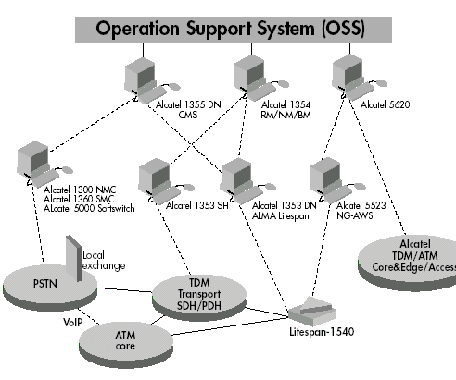圖7.1 Litespan1540網路管理架構

7.3 管理操作終端設備（Craft terminal）
Litespan1540 之技術終端設備，是提供本地維護和監測功能，每一功能如窄頻、寬頻及SDH傳輸均有專屬的連接至 Litespan 1540。
- 窄頻操作設備連接至輔助卡(TARC)
- 寬頻操作設備至寬頻控制器（AANC、AICC、ASCC）之前面板。
- SDH操作設備(CT)到SYNTH面板。
管理操作設備之功能如下：
- 設備管理
- 埠和終端設備監控
- 介面提供
- 連接設定
- 管理訊務之定義
- 同步資源之定義
- 告警之呈現
- 線路測試及迴路測試
- 軟体下載
8.設備主要概述
8.1 卡板
所有板子均有下列一般特性：
- 所有插在多服務功能線路框之卡板，均有一樣的大小，高265mm，深213mm。
- 每一種卡板有其專屬插頭形式，且需插在板子所在之連接區，尤其是線路卡，但控制卡和傳輸卡除外。
- 每一種卡板均有其獨立之DC/DC變壓器。
- 使用1.6mm多層印刷電路板，以金屬連接器插在背板。
- 前板有柵欄彈簧。
- 當板子插在多服務功能線路框時，接合處是在左側。
- 板子前端的配線是光纜專用。
- 每個板子有二個LED顯示燈，用以顯示卡板的狀態。
8.2.Litespan1540 之容量
Litespan1540之主多服務功能線路框，可安裝在機房內或遠端點(室外或小型之室內)，其接取網路架構，可彈性選擇裝設地點，依所需求區域寬頻或窄頻交換接取網路現況作最佳的運用，因此可以當作純粹窄頻使用，或寬頻窄頻混合使用。
下表是選擇純以線路卡作為設備時，SDH DLC 或PDH DLC架構所能裝設之最大容量（就ADSL和POTS來說）。

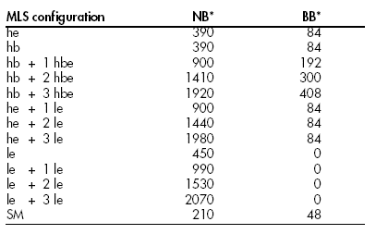
he = MLS high end le=low end hb=high band hbe=high band extension
* 表只裝NB或BB的最大容量。
目前可提供裝設之容量如下：
- 可裝3個MLS在一架上。
- 非機房之室內型採用MLS-sm。
- 室外機箱型分為
-1MLS
-2MLS
-小型MLS
8.2.1室外機箱
室外機箱型在典型的應用上，大部份設置在幹配線界面點上（FDI），機箱內含整流器、變壓器、以備份電池。機箱內分成三部份：
- 電子設備區，含主多服務功能線路框和擴充多服務功能線路框、電池充電器、電源切換及供應器。
- 電池區：備份電池。
- 主配線架區：為多種對絞線及電纜連接區。
主配線架區也是模組化設計，如此可充份應用主配線架區空間增加配線容量。預先考慮之模組化設計，可混合提供寬頻和窄頻服務，如果提供寬頻服務，則因採用收容埠數較少之ADSL卡模組，可連接到多服務功能線路框（MLS）之客戶會減少。
其他特點如下：
- 從底部起30公分有防水裝置。
- 選擇性的配件加熱器，可在低溫時起動機器和維持電池的效率。
- 電介面區和電池區設在機箱前端。
- 每一區均有獨立的鑰鎖。
- 開門告警保護。
- 防止破壞保護。
- 室外機箱設風扇保護防止溫度升高。
8.2.1.1 多服務功能線路架室外機箱
本機箱可裝設主多服務功能線路框和小型多服務功能線路框。

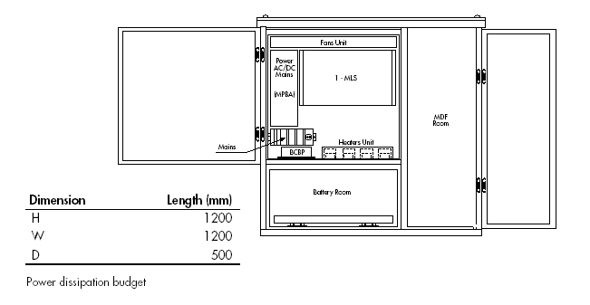

圖8.2 Litespan1540 室外機箱（一個MLS）
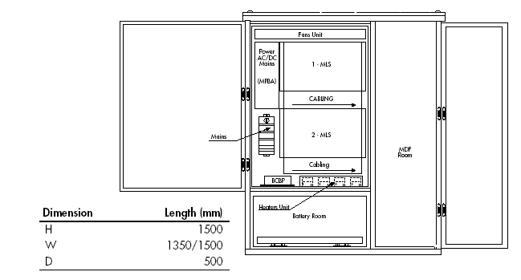

圖8.3 Litespan1540 室外機箱（二個MLS）

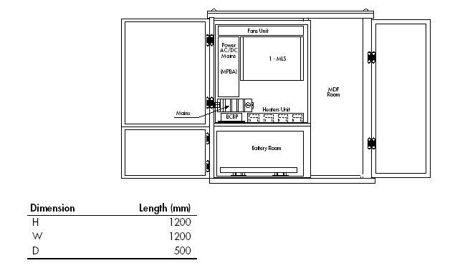

圖8.4 室外型MLS機箱（一個小型MLS）

8.2.2 無電信機房型之室內機箱
本機箱適合裝設在小的節點上搭配小型的MLS，它可設在車庫邊服務台旁，本機型設計使用在無電信機房之室內機箱，並合乎ETS 300 019.3.，本機箱由三個部份組成：
- 電介面區，含小型多服務功能線路框、AC/DC、電源切換。
- 電池區：備份電池
- 主配線架區：為多種對絞線及電纜連接區。

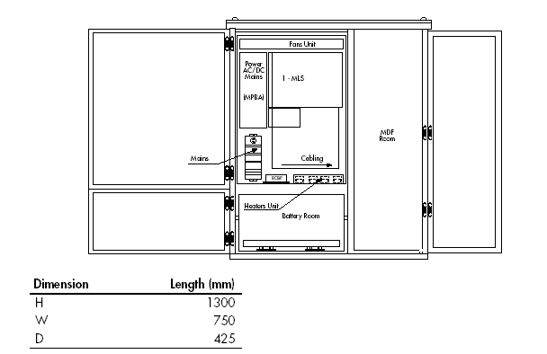

圖8.5室內機箱（一個小型MLS）

8.2.3 搭配其他公司產品之配置
其他公司的產品如果合乎Alcatel的要求亦可運作。

9.產品技術規格
9.1 系統介面
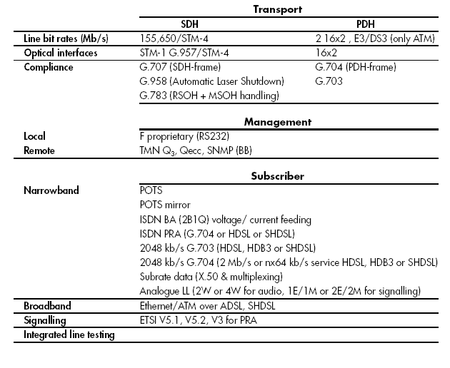
表 9.1 Litespan1540傳輸、網管、客戶等介面規格

9.2 一般機械規格
Litespan1540 一般機械規格，詳如表9.2。

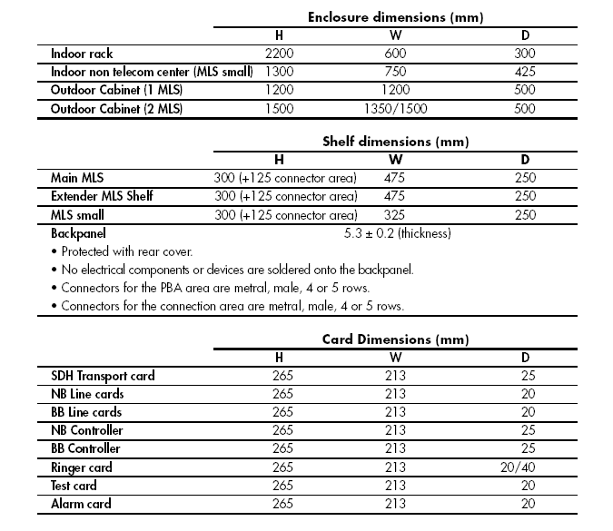
表9.2. Litespan1540 一般機械規格
9.3 電源供應
卡板設計給主MLS或擴充MLS的高低電壓，均直接從電池（-38v~-72v）透過由板子上的轉換器供給。
9.3.1.主供應電源
在室外機箱的裝設時，如果沒有48V DC之供應，則應有AC/DC轉換器以由220Vac主電源，來提供48V DC之電源，機箱內亦有電池座，當主電源無法供電時，可由電池供電。AC/DC 轉換器插在小型MLS上。
AC/DC轉換器僅提供單一電壓54.5Vdc，一個或多個轉換器與鉛畜電池並聯，組成接取點之供電系統。
以下是AC/DC轉換器之特徵：
- 一般輸入電壓是由110V~220Vac。
- 三線式輸入線。
- 輸出電壓54.3±1.3﹪（在25℃），正常輸出電流4.6A。
- 告警系統：
-主供電系統障礙告警，如果主電源供電壓不足以輸出穩定電壓時。
-低電壓告警，如果轉換器輸出之電壓低於46Vdc ±4%時。
-電池電壓過低告警，如果電池電壓低於45Vdc ±3%時。
9.3.2. 電池
電池座係在室外機箱底部之防水箱內。
- 電池中斷電路與電池控制器。
-電壓低於42.5Vdc時自動隔離。
-極性反接電池保護。
-電壓於46Vdc時放電告警。
-電池單元件電壓控制。
- 電池充電器
-電流隔離變壓器
-突升電流限制電路
9.4 環境特性
- 儲存：合乎ETS 300-019-1-1 CLASS 1.2：氣候保護，除電池外沒有溫度控制器之處，CLASS 1.3 沒有氣侯保護之儲存位置。
- 傳輸：合乎ETS 300-019-1-2 CLASS 2.3：可在公共運輸系統運送。
- 工作溫度，
-設置地點之有氣侯保護，合乎ETS 300-019-1-3 CLASS3.3（-25℃~55℃）沒有溫度控制之位置。
-設置地點之無氣侯保護，合乎ETS 300-019-1-4 CLASS4.1Ｅ（-45℃~45℃）。

9.5. 電磁相容性/電磁介面（EMC/EMI）之相容標準
- 合乎 ETS 300-386-1（ETSI）及prETS 300-386-2。
- 合乎EN55022之限制，和電磁輻射測量方法及資訊技術設備特性 B級。
- 合乎IEC CISPR 22。
- 合乎 IEC 825。
- 合乎VDE 0878。
9.6. 安全規格
安全規格合乎：
- EN60950 Class 2（IEC950），EN41003： 資訊科技設備安全規格，包括電商務機器。
- ITU K.20 建議案：在網路終端之客戶線過電壓保護（突壓或引電）。
- 箱体：
-IEC 144/63 在電磁感應區IP55之保護水準。
-IEC 144/63 在主配線架區域IP45保護水準。
-IEC 144/63 在電池箱內IP33水準。

- 感想與建議
一、網路規劃
MFOAN在市場上的產品目前功能尚稱完整，是新電信業者進入電信市場最好選擇，卻不是本公司現階段採用介接在接取網路上的最佳時機。主要是與既有銅線網路十分普及，且可提供寬頻服務，另現有交換機需更新功能才能塔配，產品單價又高，維運人力也增加。
廣大的接取網路提供寬頻服務解決之道，仍是以單純傳輸媒體直達客戶網路介面(UNI)側為最終解答，傳輸媒體可以是銅線，或是光纖。交換機網路介面(SNI)側是交換設備應是寛頻交換機，或下一代交換機，單一功能或特定功能接取設備，應是提供寬頻服務的過渡辦法。
以現有接取網路中交換節點、幹管、幹線分佈及使用情形，未來接取網路發展，可能是先過渡到光纖網路+接取設備型態，服務節點變多，接取設備增多，而每個服務節點涵蓋面較小；在服務節點變多時，重點在需求量的取得或預測，然後進行服務節點的取得、涵蓋面劃分、服務節點間幹管線連結等接取網路供給方式規劃，屆齡銅纜之汰換，改由光纜取代銅纜，或取代部份幹線網路之銅纜，達到空出較多管道、縮短銅纜長度之目標。
隨著光電技術演進及市場需求，接取設備往客戶側裝設，整個接取網路的服務節點回復現有交換節點數量或變的更少交換節點，而每個服務節點涵蓋面擴大，利用空出之管道進行網路更新，多樣化的媒體、多種架構的接取網路循序佈建。

二、網路維運
就網路維運的觀點來看，接取點之增加意味著維護複雜度的提高、人力之調整及組織架構的改變。以現有的應用而言MFOAN是一種典型的接取設備，是傳輸網路網路光纖化前一種過渡性的產品。但以現有的幹配線網路架構來分析，網路光纖化何時可達成，無人可預測得到，猶記得於九O年代初，本公司曾預測2002年為光纖元年，但新科技的發展（如DSL技術）與既有設備的考慮，使得傳統銅纜的壽命出乎意外的延長，現階段以光纜取代銅纜網路，雖是正常，但不符合經濟效益正當性。因此新設備的引進除成本考量外，現有設備和革命性通訊科技的影響均要考慮。依此標準，MFOAM在維護及應用上，提出下述建議以供參考:
- 接取節點增加會深化網路結構的複雜度：接取點位置之選定，不外乎租用民房或採用屋外型設備，其中遷涉到管路的銜接與幹纜的加長，且基本上現行本公司採用MFOAM設備供裝之客戶，均是超過四公里以上，且僅是取其BB之功能，或NB之DLC來用，因此在規劃時應詳加考慮，幹配線實際長度的增加，對信號限制及傳輸限制的影響，以免因解決了寬頻客戶的問題，卻衍生其他問題。
- 供裝及維護資訊系統之配合：以目前中分公司員林營運處採用二套MFOAM之經驗，其中一套僅供ADSL客戶使用（類以RDSLAM不提供POTS），另一套則是僅供POTS客戶用，其穏定度均屬上乘，但DSLAM網管不易，即由DSLAM單位收到PAMS調訂資料，再傳真至維護單位（數據股），另在供裝流程上，則無法和TOPS連接其ADSL調訂資料，需由人工至PAMS系統上抽取，在客戶維修系統DOSS亦無提供測試功能，需由線路單位相關人員進入HINET分公司之測試網站，由BRAS測到ATUR，僅能判斷VP/VC是否暢通，無法得知障礙點，精確的測試只得由網管人員至MFOAM現場測試，但如此會造成維修鏈路加長，進而影響到維護效率，以現有日益精簡之人力結構，如大量採用可能會造成線路單位及網管單位人力不足。上述問題雖不是MFOAM本身功能問題，但如基於成本考量（因採用量太小）不願配合開發相關資訊系統，則建請不要使用MFOAM。
- 電力供應問題：MFOAM的標準，應是可同時提供NB和BB，以ADSL客戶為例，如其POTS和ADSL同時由MFOAM提供，則電力供應問題應加以考量，因我國之地理環境多天災，停電超過四小時以上時有所聞，因此市電供應中斷，所造成NB和BB皆停的問題是一大考驗。
- 較佳採用地區：臨時性大量需求之客戶、管道或線路無法擴充之地區、設局不易之偏遠地區。
- 新科技與經濟因素：基本上不論是MFOAM或RDSLAM，其設置目的，是要解決超距客戶之寬頻供應問題，但由於DSL技術的發展，ITU-T已訂定SHDSL之技術標準，在員林營運處的使用經驗來說，在0.4㎜的線徑上512/64bps的ADSL客戶，使用上已非常穏定，其供線距離已可涵蓋本公司99％之客戶，除需二對線外，其頻寛及供線距離，儼然有機會成為明日之星，乃至於取代MFOAM及RDSLAM。更進一步，寬頻交換機已具雛型，單一媒體可提供多功能之服務指日可待。在此過渡性時期力求遠端接取設備單純化，是降低維護成本之有效方法之一，因此現階段以RDSLAM供裝，除較經濟外也是有利於維護作業。本公司之銅線接取網路無遠弗屆，在市場上是取得絕對的優勢的地位，即是last miles之市埸主宰者。今為提供偏遠地客戶之附加寬頻服務引進多種接取設備，徒增維護人力、成本及複雜度。本次出國期間有機會參觀德國電信公司之傳輸機房，除機器設備排列整齊外，温度頗高地板亦不如台灣的亮麗，但管理嚴格機器運作穩定。據傳輸同仁相告：此種温度在台灣可能會造成當機，原因是我們的傳輸設備廠牌複雜，致穩定度較差。由此可知設備廠牌之多元，常會造成維護問題。
- 它山之石：此次德國之行，有機會造訪其都會區之大街小巷、鄉村及新、舊建築物，對其客戶配線之引進方式，留下深刻的印象，因為我幾乎看不到如何引進的，如何做到頗值得學習，期望有關單位他日可派員研習考察。
4.1 N

